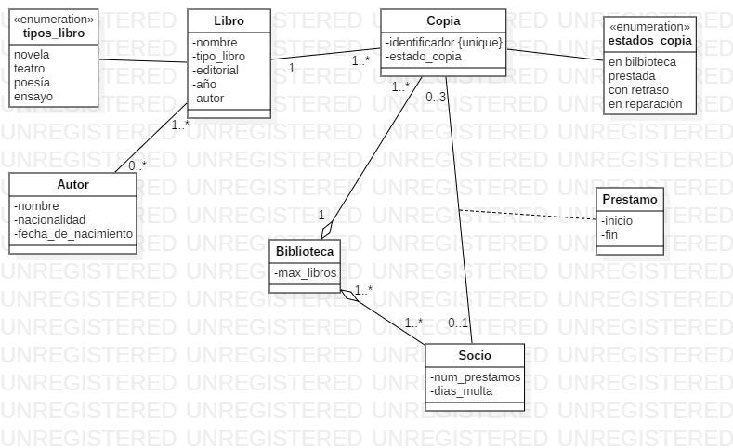
La multa la he incluído dentro de la clase socio.

